

石川遼持續重建自己，希望重返美巡賽戰場

2023年10月24日

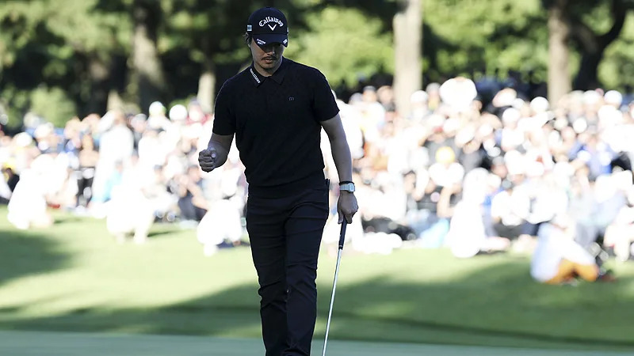
【羅開新聞中心Minsey Weng綜合報導 圖╱Getty Images╱PGA TOUR提供】睽違將近兩年，日中混血的美國選手Collin Morikawa（柯林‧森川）終於重返冠軍行列，而且就在跟自己血緣有關的美巡賽日本之戰－ZOZO Championship（佐佐錦標賽），他靠著尾盤狂飆六十三桿，終場大贏了六桿，不過更讓主辦單位開心的是，今年獲得外卡參賽的日本選手表現突出，其中石川遼（Ryo Ishikawa）、久常涼（Ryo Hisatsune）和平田憲聖（Kensei Hirata）打進前十。
在松山英樹（Hideki Matsuyama）之前，其實最受矚目的旅美日本選手正是石川遼，2008年轉職業後立即在日巡賽掀起旋風，隔年九月初在十八歲生日前，成為世界排名史上最年輕的五十強選手。那一年，石川遼單季勇奪四勝，加上兩個第二名，寫下最年輕的獎金王紀錄，年終世界排名高居三十，當時小自己五個多月的松山英樹才剛剛展開東北福祉大學生涯。
靠著世界排名前五十，石川遼得以從2009年的英國公開賽開始，連打了十五場四大賽，2012年更以非會員累積足夠獎金的方式，成功打開美巡賽大門，不過未能把日巡賽的優異表現轉移到美國戰場，至今只有2014年球季突破百萬美元。
2016年初，石川遼受到椎間盤病變造成下背痛影響，僅僅打了三場美巡賽，不過下半年復出狀況良好，並以一座RIZAP KBC Augusta Golf Tournament（奧古斯塔盃）證明自己的實力，只是2017年球季未能把握住傷停條款所剩的比賽，最終喪失美巡賽資格。
石川遼回到日巡賽打球，2019年單季勇奪三勝，接下來直到去年才在Mitsui Sumitomo VISA Taiheiyo Masters（三井住友太平洋名人賽）贏得第十八勝。
松山英樹則在2013年轉職業，同樣在菜鳥球季贏得獎金王，同樣在年底挺進世界排名五十強，不過征戰國際戰場的表現更猛，隔年就取得美巡賽資格，從此佔穩一線選手的地位，至今累積八座冠軍，包括在2021年成為史上首位贏得名人賽的亞洲選手，年底回家奪得佐佐錦標賽。
由於很早就加入職業陣營，石川遼如今才三十二歲，但他從未放棄重返美國戰場的企圖，今年在千葉縣的Accordia Golf Narashino Country Club（習志野鄉村俱樂部）繳出並列第四的佳績，除了獲得374,000美元的豐厚報酬之外，更重要的前十自動取得下一場美巡賽資格，也就是下週在墨西哥進行的World Wide Technology Championship（沃德懷特錦標賽）。
「很高興名列前十！」生涯已經參加一百五十七場美巡賽的石川遼說道：「在日本打美巡賽的感覺真棒，氣氛超好的，很高興可以在日本球迷面前打球。」
「我一直希望重返美巡賽，雖然已經離開五年多的時間，但我一直重建自己，希望有一天可以回去，我想永遠不嫌晚，這一直是我努力的重要目標。」
這是石川遼今年繼美國公開賽名列六十三後所參加的另一場美巡賽，兩場進帳一百二十七分，目前非會員直升美巡賽門檻暫時為三百七十六分，只需一場單獨第二名，而本季還有三場比賽。
上個月勇奪Cazoo Open de France（法國公開賽）的旅歐日本選手久常涼，回家繳出並列第六的佳績，不過世巡賽積分榜排名十二，前進美巡賽暫居第七順位，接下來自然要回到歐洲完成美國夢，這位年僅二十一歲的新生代好手說道：「在贏得那場冠軍，而這場比賽又打得這麼好，我變得更有信心了，不過世巡賽還有多場比賽，我會優先參加。」
除了久常涼和平田憲聖，前一週才在亞巡賽勇奪SJM Macao Open（澳門公開賽）的韓裔澳洲選手李珉宇（Min Woo Lee）也是以外卡身份並列第六，累積五百零五分，確定取得美巡賽一席之地，而他在世巡賽前進美巡賽位居第四，屆時空缺將留給另一位世巡賽會員。
至於今年破格入選萊德盃的丹麥之星Nicolai Hojgaard（尼克萊‧霍伊各），這趟日本之旅並列三十一，他原本主戰場在世巡賽，但年初在Corales Puntacana Championship（多明尼加錦標賽）屈居第二後改變路徑，本季已經參加了十四場美巡賽，累積四百六十六分，官方排名可位居一百零八位，可望和李珉宇一樣直升美巡賽。

